ГКОУ ВО «Специальная (коррекционная) общеобразовательная школа-интернат г. Киржача»

Методическая разработка курса "Гиперссылки в презентациях" в курсе информатики для учащихся коррекционной (специальной) школы. I вариант.

Номинация: «Коррекционный педагог»

Учитель
Репина Мария Евгеньевна

2026 год
Методическая разработка курса "Гиперссылки в презентациях" в курсе информатики для учащихся коррекционной (специальной) школы. I вариант.

Описание курса:
Курс состоит из четырех уроков, направленных на изучение гиперссылок в презентациях. Участники освоят различные виды гиперссылок, научатся применять их для улучшения навигации и взаимодействия с аудиторией, а также реализуют проектную деятельность, связанную с использованием гиперссылок. Курс рассчитан на учащихся 9 класса, которые уже знакомы с программой и имеют опыт работы в PowerPoint. В дальнейшем, работы, созданные учениками в рамках этого курса, могут использоваться учителями младших классов на своих уроках как пособия.

Урок 1: Знакомство с внутренними гиперссылками, ведущими на страницы документа. 1 ч.

Результат урока:
Участники смогут создавать внутренние гиперссылки, что позволит им строить логичную структуру своих презентаций.

Подробная методическая разработка урока:

Цели урока:
1. Ознакомить учащихся с понятием гиперссылки и её назначением в презентациях.
2. Научить создавать гиперссылки в программе для создания презентаций (например, Microsoft PowerPoint).
3. Развивать навыки работы с компьютерными программами и повышать уверенность в использовании технологий.

Оборудование:
- Компьютеры с установленной программой для создания презентаций (например, Microsoft PowerPoint).
- Проектор и экран для демонстрации.
- Раздаточные материалы с пошаговыми инструкциями по созданию гиперссылок.
- Примеры презентаций с гиперссылками.

Ход урока:

1. Введение (5 минут):
- Обсуждение: "Что такое гиперссылка?" (простой вопрос, чтобы активировать знания учащихся).
- Объяснение, как гиперссылки помогают перемещаться между слайдами и внешними ресурсами.

2. Основная часть (20 минут):
- Демонстрация (5 минут):
- Показать на проекторе, как создать гиперссылку в PowerPoint:
- Выделить текст или объект.
- Кликнуть правой кнопкой мыши и выбрать "Гиперссылка".
- Ввести адрес или выбрать слайд для ссылки.
- Показать примеры использования гиперссылок в презентациях.
- Практическая работа (15 минут):
- Учащиеся работают на компьютерах в парах.
- Каждая пара создаёт простую презентацию из пяти слайдов на тему, выбранную заранее (например, "Загадки"), добавляя гиперссылки на последующие слайды. В Презентациях используется материал, подготовленный учителем (тексты, иллюстрации).
- Учитель помогает и контролирует процесс, отвечая на вопросы.

3. Презентация работ (10 минут):
- Каждая пара демонстрирует свою презентацию другим учащимся.
- Обсуждение: что было интересно, какие гиперссылки использовали.

4. Заключение (5 минуты):
- Подведение итогов: "Что нового вы узнали о гиперссылках?"
- Обсуждение, как гиперссылки могут помочь в создании более интерактивных и интересных презентаций.

5. Домашнее задание:
- Продумать тему для презентации у с использованием гиперссылок, подготовить картинки для презентации.

Оценка:
- Оценка практической работы по критериям: использование гиперссылок, креативность и качество представления.
- Обсуждение в классе для получения обратной связи.

Обратная связь:
- В конце урока можно провести короткий опрос, чтобы узнать, что понравилось, а что можно улучшить в следующем уроке.

Схема создания презентации с гиперссылками внутри документа:
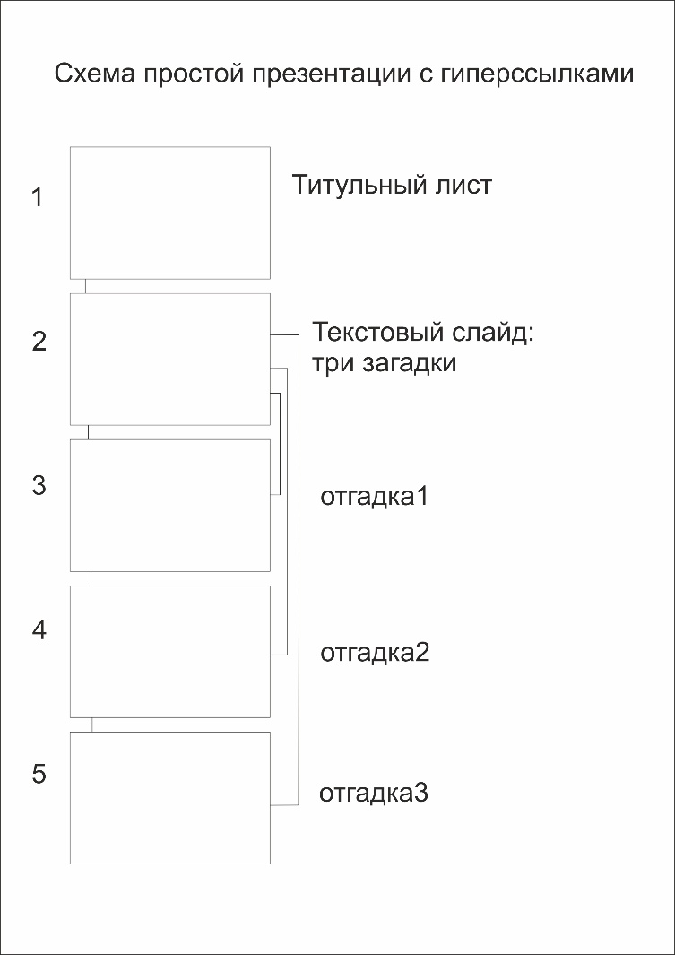

Эта методическая разработка учитывает потребности учащихся коррекционной специальной школы, используя доступные объяснения, визуальные демонстрации и практические задания, что способствует лучшему усвоению материала.

Урок 2: Гиперссылки в презентациях, ведущие на внешние источники. 1 ч.

Результат урока:
Участники научатся добавлять внешние гиперссылки, что расширит возможности их презентаций и улучшит доступ к дополнительным ресурсам.

Подробная методическая разработка урока:

Цели урока:
1. Продолжать знакомить учащихся с понятием гиперссылки и её применением в презентациях.
2. Научить учащихся создавать гиперссылки на внешние источники в своих презентациях.
3. Развивать творческие способности учащихся через создание собственных презентаций с гиперссылками.

Оборудование:
- Компьютеры с установленным программным обеспечением для создания презентаций (Microsoft PowerPoint.)
- Проектор для демонстрации материала
- Раздаточные материалы с инструкциями по созданию гиперссылок
- Ссылки на внешние ресурсы для использования в презентациях

Структура урока

1. Введение (5 минут)
- Приветствие и настрой на урок.
- Обсуждение, что такое гиперссылка и где она используется (веб-сайты, документы, презентации).
- Примеры гиперссылок в интернет-ресурсах (показать гиперссылки на слайде).

2. Объяснение теоретических основ (7 минут)
- Определение гиперссылки: это ссылка, которая ведет на другой ресурс или фрагмент текста.
- Применение гиперссылок в презентациях:
- Переход на другие слайды.
- Ссылки на внешние ресурсы (веб-сайты, документы).

3. Практическое задание (20 минут)
- Учащиеся работают в парах: в программе для создания презентаций, выполняют задания:
1. Создать презентацию из семи слайдов с заголовком:
"Московский зоопарк"
"Русские сказки"
"Народности, населяющие нашу страну"
2. Применяя творческую составляющую, оформить первый, титульный слайд; на втором слайде создать краткое сообщение по теме (можно использовать информацию из интернета или подготовленных учителем материалов). Третий и последующие слайды наполнить иллюстрациями, каждую из которых преобразить в гиперссылку, которая ведет на внешний источник (тестовый файл) с информацией про данную картинку.
3. Добавить гиперссылку на внешний источник, который связан с темой.

4. Презентация работ (5 минут)
- Учащиеся по желанию представляют свои слайды классу.
- Обсуждение работ, обмен впечатлениями.

6. Заключение (3 минуты)
- Подведение итогов урока.
- Обсуждение, что нового узнали учащиеся и как они могут использовать гиперссылки в будущем.
- Задание на дом: подготовить 15 загадок на тему, связанную с их хобби или интересами, для дальнейшей работы с гиперссылками в презентациях.

Оценивание
- Оценивание будет производиться по следующим критериям:
- Корректность использования гиперссылок.
- Креативность и оформление слайдов.
- Умение работать с программным обеспечением.

Схема презентации с гиперссылками на внешние документы:
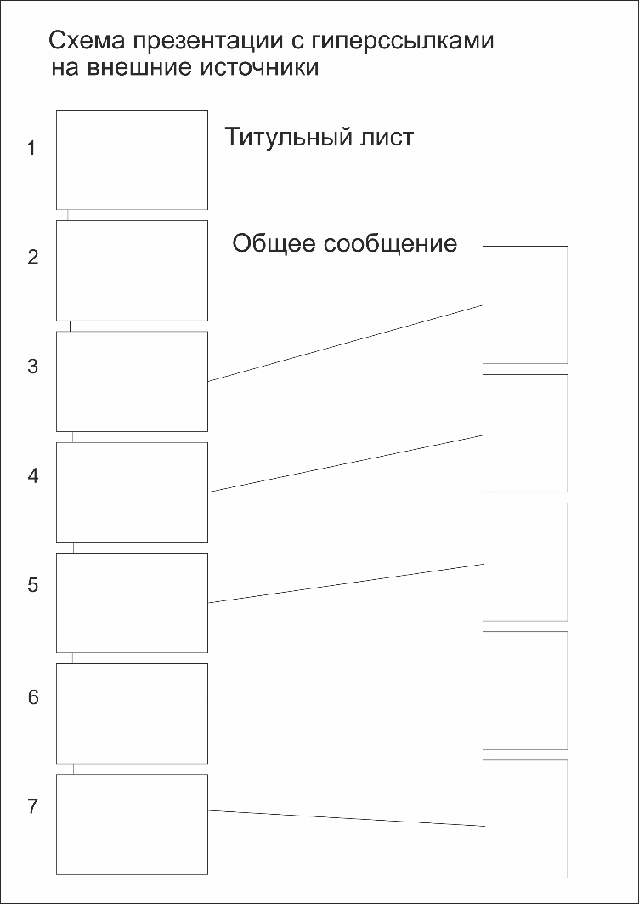
Этот урок поможет учащимся освоить использование гиперссылок в презентациях, развить навыки работы с информацией и повысить интерес к информатике.

Урок 3: Гиперссылки в презентациях. Проектная деятельность. 2 ч.

Результат урока:
Участники завершат проект, в котором эффективно применят гиперссылки, а также получат опыт работы в команде и публичного выступления.

Подробная методическая разработка урока:

Цели урока:
1. Продолжать знакомить учащихся с понятием гиперссылки и её применением в презентациях.
2. Научить учащихся создавать с помощью гиперссылок сложные презентации.
3. Развивать творческие способности учащихся через создание собственных презентаций с гиперссылками.
5. Закрепить знания о гиперссылках через проектную деятельность.
6. Развить навыки работы в команде и креативного мышления.

Оборудование:
- Компьютеры с установленным программным обеспечением для создания презентаций (Microsoft PowerPoint.)
- Проектор для демонстрации материала
- Раздаточные материалы с инструкциями по созданию гиперссылок.

Структура урока

1. Введение (5 минут)
- Приветствие и настрой на урок.
- Обсуждение, что такое гиперссылка и где она используется (веб-сайты, документы, презентации).
- Примеры творческого проекта в виде сложной презентации.

2. Объяснение теоретических основ (10 минут)
- Определение гиперссылки: это ссылка, которая ведет на другой слайд или ресурс.
- Применение гиперссылок в презентациях.
-Разъяснение схемы презентации, над которой дети будут работать.

3. Практическое задание (20 минут)
- Учащиеся работают в парах: в программе для создания презентаций, выполняют задания:
1. Создать презентацию из 32 слайдов с заголовком:
"Тест по истории"
"Загадки по сказкам"
"Таблица сложения"
2. Применяя творческую составляющую, оформить первый, титульный слайд; на втором слайде создать краткое сообщение по теме (можно использовать информацию из интернета или подготовленных учителем материалов) с двумя вариантами ответов – верным и неверным. С третьего по шестнадцатый слайд наполнить вопросами теста (загадками, арифметическими примерами) с ответами – верными и неверными.
3. Добавить гиперссылки между слайдами по схеме, предложенной учителем.

4. Презентация работ (5 минут)
- Учащиеся по желанию представляют свои слайды классу.
- Обсуждение работ, обмен впечатлениями.

6. Заключение (3 минуты)
- Подведение итогов урока.
- Обсуждение, что нового узнали учащиеся и как они могут использовать гиперссылки в будущем.
- Применение презентаций для тестирования на уроках или внеурочной деятельности по математике, истории, литературе. Яркие, иллюстрированные презентации будут интересны ребятам из младших классов.

Оценивание
- Оценивание будет производиться по следующим критериям:
- Корректность использования гиперссылок.
- Креативность и оформление слайдов.
- Умение работать с программным обеспечением.

Схема презентации с гиперссылками. Проектная деятельность.
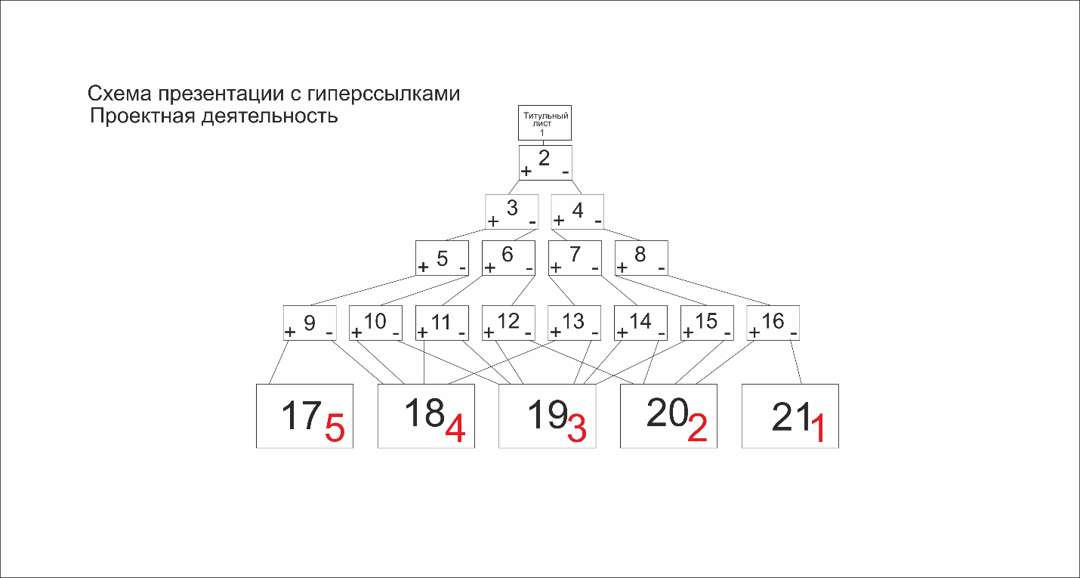
Этот урок поможет учащимся освоить использование гиперссылок в презентациях, развить навыки работы с информацией и повысить интерес к информатике.

Заключение курса:
При работе с детьми, имеющими особенности развития, важно учитывать их индивидуальные потребности и темп усвоения материала. Для таких учеников рекомендуется использовать более наглядные и простые примеры, а также обеспечивать поддержку в виде дополнительных разъяснений и инструкций. Важно организовать работу в группах так, чтобы каждый ребенок мог внести свой вклад в проект, что повысит их мотивацию и уверенность в себе. Использование визуальных материалов и интерактивных элементов в презентациях поможет сделать процесс обучения более доступным и интересным для детей с различными потребностями.
Презентация проектов: каждая группа представляет свою работу и демонстрирует использованные гиперссылки.

По завершении курса участники смогут уверенно использовать гиперссылки в своих презентациях, что повысит их качество и взаимодействие с аудиторией.

